Zákres obecního pozemku p.č.729/2 mezi komunikací SÚS a rybníkem KŠH
Příloha č. 3
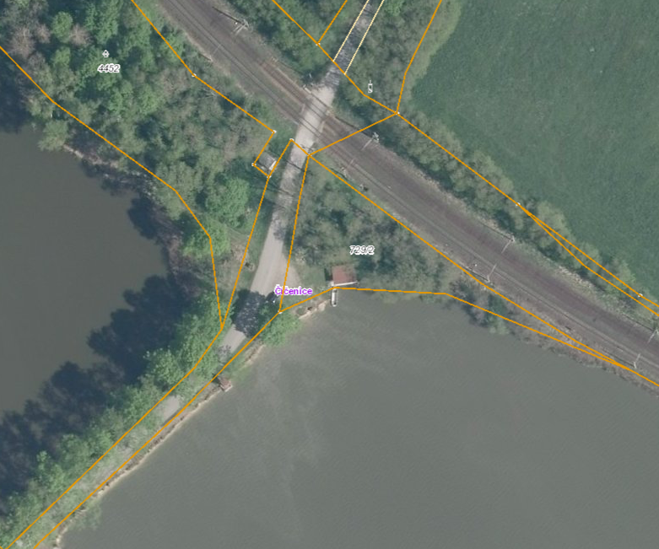
p.č. 729/2
Rybník Strpský
Rybník Mlýnský
